
МИНОБРНАУКИ РОССИИ
Федеральное государственное бюджетное образовательное учреждение
высшего образования
«МИРЭА − Российский технологический университет»
РТУ МИРЭА
Институт информационных технологий (ИИТ)
Кафедра практической и прикладной информатики (ППИ)

ОТЧЕТ ПО ПРАКТИЧЕСКОЙ РАБОТЕ
по дисциплине «Моделирование бизнес-процессов»

Практическое занятие № 23
Задание № 1

Студент группы ИНБО-01-17 | ИКБО-20-23, Кузнецов Л. А. | (подпись)
Преподаватель | Ахмедова Х. Г. | (подпись)
Отчет представлен | «___»________2025г.

Москва 2025 г.
Цель занятия: описание бизнес-процесса с помощью DFD-диаграммы.
Постановка задачи: на основе выданного преподавателем задания:
- сформировать текстовое описание на основе наименования процесса и трех его подпроцессов, определив внешние сущности, потоки, инициирующие процесс и потоки, являющиеся результатом процесса. При формировании текстового описания учесть, что подпроцессы (по крайней мере один) должны быть декомпозированы;
- построить бизнес-процесс в нотации Йордана-де Марко
- подготовить презентацию для публичной защиты бизнес-процесса, защитить полученную модель
Результат практического занятия: построенные и сохраненные в файле текстового формата текстовое описание бизнес-процесса, модели бизнес-процесса, презентация бизнес-процесса, представленные преподавателю в конце практического занятия в виде отчета.

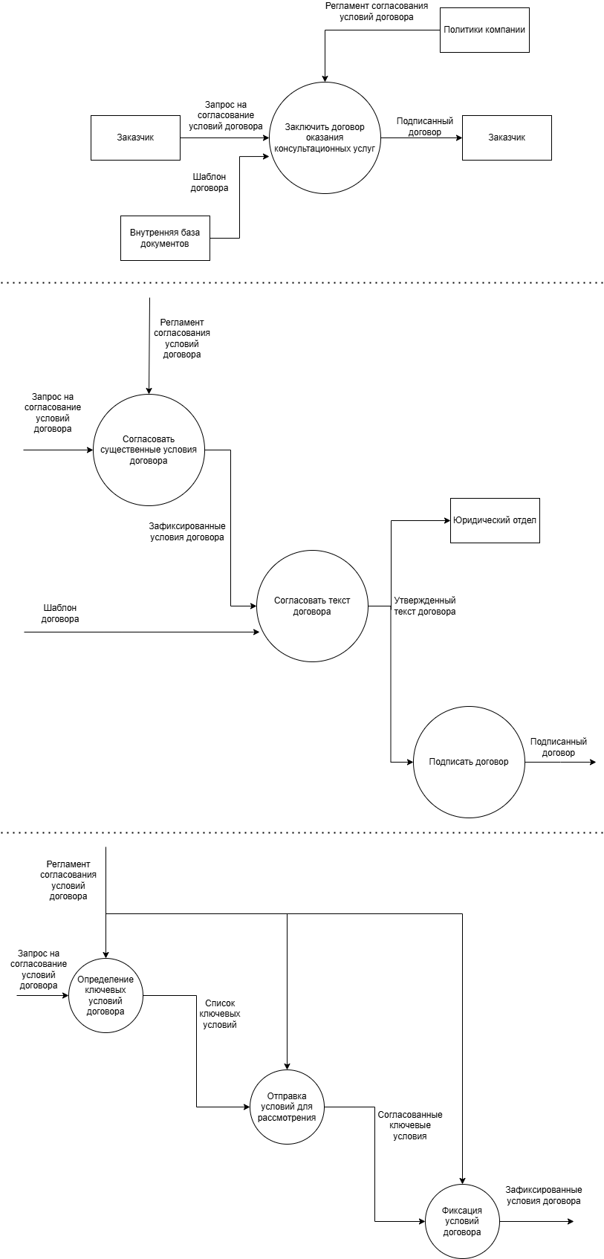
Рисунок 1 – DFD-диаграмма модель “Заключить договор оказания консультационных услуг”

Рисунок 2 – Декомпозиция процесса “Заключить договор оказания консультационных услуг”

Рисунок 3 – Декомпозиция подпроцесса “Согласовать существенные условия договора”

Литература
1. Размещенное в СДО как «Моделирование бизнес-процессов_Лекция» исправленное и дополненное учебное пособие по «Моделированию бизнес-процессов» [Электронный ресурс]: учебное пособие / Ю. В. Кириллина, И. А. Семичастнов. — М.: РТУ МИРЭА
2. Долганова О. И., Виноградова Е. В., Лобанова А. М. Моделирование бизнес-процессов [Электронный ресурс]: Учебник и практикум для вузов. - Москва: Юрайт, 2020. - 289 с – Режим доступа: https://urait.ru/bcode/450550
3. Каменнова М. С., Крохин В. В., Машков И. В. Моделирование бизнеспроцессов. В 2 ч. Часть 1 [Электронный ресурс]: Учебник и практикум для вузов. - Москва: Юрайт, 2021. - 282 с – Режим доступа: https://urait.ru/bcode/469152
4. Грекул В. И., Коровкина Н. Л., Левочкина Г. А. Проектирование информационных систем [Электронный ресурс]: Учебник и практикум для вузов. - Москва: Юрайт, 2020. - 385 с – Режим доступа: https://urait.ru/bcode/450997

